Lynda Ait Seddik

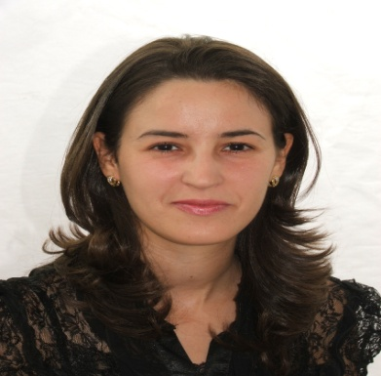

*Bon relationnel, autonome, dynamique, organisée, commercial, appréciant le travail en équipe et m’adaptant facilement à un nouvel environnement.*

*Je cherche à étendre mes compétences au sein du domaine administratif et commercial.*

* 0661 800 769  /0540 46 70 78
* Hai Ben Zerga N°61 Bordj El Kiffan Alger
* [lynda.kadi@outlook.fr](mailto:lynda.kadi@outlook.fr)

**COMPÉTENCES**

* Organisée
* Capacité d’adaptation
* Autonome
* Travail en équipe
* Aisance relationnelle

**Information personnelle :**

Née le 18 Sept 1981

Marie

Permis de conduire

Véhiculé

**EXPERIENCE PROFESSIONNELLE**

**ALPHYT SPA |Gestionnaire Social**

12/2017-12/2019

* Assurer la liaison avec les différents intervenants externes ;
* Etablir les déclarations réglementaires (Sociales) ;
* Etablir les attestations de travail et de salaires (ATS) DRT ;
* Assurer la gestion des différents dossiers CNAS, CNR et mutuelle ;
* Assurer le suivi des remboursements des maladies et allocations familiales ;
* La vérification des éléments de la paie ;
* Saisie de la paie ;
* Edition des bulletins de paie.

**SARL DRACO| Executive Assistant**

02/2014-02/2017

* Organiser et planifier les rendez-vous et les déplacements;
* Recevoir, Filtrer et Traiter les courriers et appels téléphoniques du directeur général ;
* Gérer les démarches administratives du directeur général

(Réservation, Visa et frais de mission,…) ;

* Préparer la salle de réunion lors de rencontres avec des partenaires et les clients ;
* Accueillir les visiteurs, clients et fournisseurs;
* Veiller à la prise en charge des personnels étrangers en visite de travail à l’entreprise (Coordonner les opérations logistiques) ;
* Etablissement des lettres d’invitations pour les étranges en visite de travail à l’entreprise ;
* Gère les classements du courrier entrant et sortant ;
* Administration des bons de commande ;
* Gestion des fournitures de bureaux ;
* Gérer les réservations d’hôtel, restaurant et billetterie ;
* Gestion des dossiers des prestataires de services (réception et contrôle facture et des bons de réception, envoi à la comptabilité) ;
* Classement des dossiers fournisseurs et de tous les documents administratifs ;
* Assurer le classement des documents et veiller à leur bonne conservation ;

**Orascom Construction Industrie Algeria| Responsable des réservations**

04/2010-12/2012

* Réception et traitement des demandes de réservation ;
* Superviser les achats des billets et des réservations d’hôtels ;
* Gestion et transmission des billets  aux différents sites;
* Suivi des factures et leurs paiements ;
* Négocier des conventions avec les différentes compagnies aériennes et agences de voyages ;
* Effectuer toutes les opérations administratives classiques.

**Orascom Construction Industrie Algeria| Spécialiste réservation**

10/2008-04/2010

* Recevoir les demandes de réservation de billet ;
* Assurer le suivi de la liste billetterie et mettre à jour cette dernière ;
* Réservation et achat des billets ;
* Effectuer toutes les opérations administratives classiques.

**SARL Magrébine| Déléguée Pharmaceutique**

01 2006-01/2008

* Promotion et vente des différents produits proposés par la société ;
* Déterminer les besoins des clients,
* Négociation (prix/volume, conditions de vente, délais de livraison) et vente des produits de la gamme (établissement d'un contrat ou d'un bon de commande) ;
* Information et réponse aux questions des pharmaciens, de l'équipe officinale sur un ou plusieurs produits (caractéristiques, contre-indications) ;
* Présentation des caractéristiques et des avantages des produits à l'aide des outils promotionnels ;
* Conseil sur le plan du merchandising, la revente des produits et la gestion de stock ;
* Suivi des commandes et de la facturation ;
* Gestion du fichier clients ;
* Gestion du stock d'outils promotionnels, aides visuelles... ;

Assurer le.

**FORMATION**

**BTS en Commerce International |** Institut National Spécialisé de Formation Professionnelle.

2002-2005

Etudes et veilles commerciales internationales

prospecter, vendre et suivre les offres.

acheter et suivre les fournisseurs potentiels.

**Coordination des services support à l’import et à l’export.**

**LANGUES**

**Français : bilingue**

**Anglais : intermédiaire**

**Arabe : courant**